單位 ：2M3香港通用的貨幣（二）
課題 ：貨幣知多少？
學習階段：一

學習目標：
- 辨認香港現行流通的貨幣。
- 說出香港現行流通貨幣的面值。
- 說出其他國家貨幣與香港貨幣不同的地方。

已有知識：
辨認香港百元以內的貨幣。

教學資源：
- 公文袋A：內有各種香港硬幣
- 公文袋B：內有各種香港紙幣
- 其他國家的紙幣
- 畫紙
- 水筆
- 信封

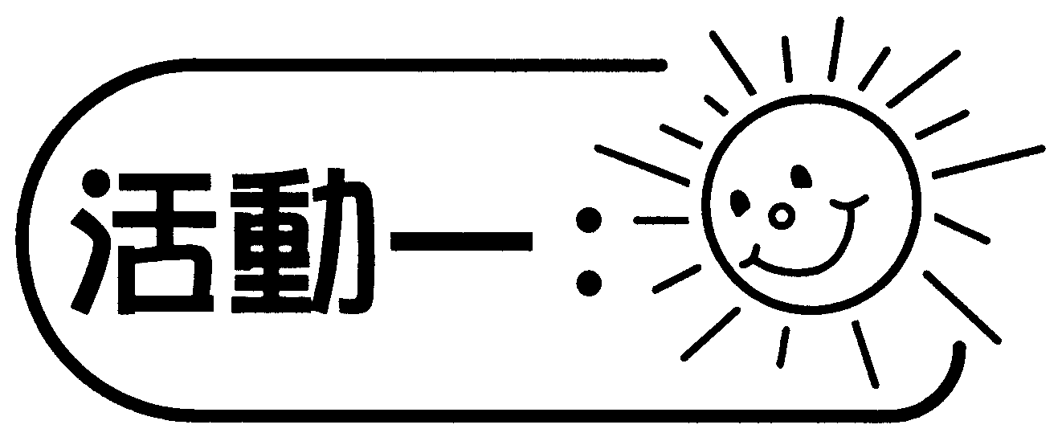
摸摸看
教師著學生閉上眼睛從公文袋A抽取硬幣一個，並猜其面值。

討論：
  - 試猜猜抽出的是什麼硬幣？
  - 為什麼你猜這是______？
  - 即使看不到，你也可透過哪幾方面來辨別硬幣的面值？（例如：大小、厚薄、形狀等來辨別硬幣的面值）

教師著學生閉上眼睛從公文袋B抽取紙幣一張，並猜其面值。

討論：
- 試猜猜抽出的是什麼紙幣？
- 容易猜得對嗎？為什麼？（紙幣的大小差不多、厚薄相同、形狀相同，較難用觸覺來辨別紙幣的面值）

教師出示一張紙幣，與學生觀察及討論辨別紙幣時要注意的地方。

討論：
紙幣上有哪些地方有助你去辨認它的面值呢？（顏色、圖案、中文字、英文字、數目字……）

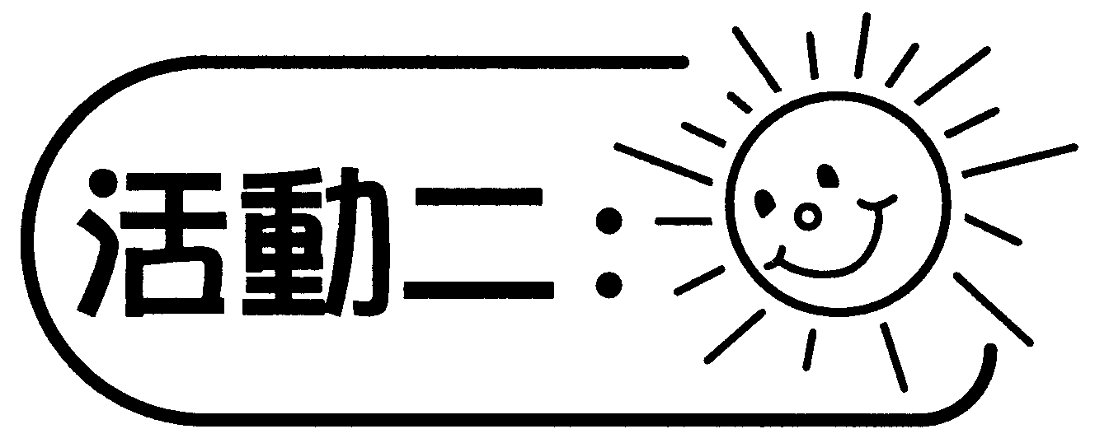
紙幣特點知多少？
  - 學生三至四人一組，每組分派一個內藏紙幣的信封、畫紙及水筆。
  - 引導學生透過以上所討論的內容，從多方面把紙幣的特點記錄下來。
  - 各組輪流匯報所持紙幣的特點，其他組別猜想該紙幣的面值。
  - 把紙幣和所列的特點貼在黑板上。

討論：
- 以$50為例，為何同一面值的紙幣，會有不同的樣式？（香港的紙幣由三間銀行（中國銀行、匯豐銀行、渣打銀行）及金融管理局印發，它們所發行的鈔票樣式會有所不同。）
- 同一面值的紙幣，卻有不同的樣式，在使用時會否產生混亂的情況？（紙幣上的文字、數字會顯示紙幣的面值，甚至三間發鈔銀行選用的鈔票顏色也會近似……）

備註：
- 可板貼／板書三間發鈔銀行及金融管理局的名稱。
- 若時間許可，可提問學生哪間銀行最後被批准發行貨幣。
- 10元紙幣常見嗎？為什麼會發行10元硬幣和紙幣？哪一種較好？

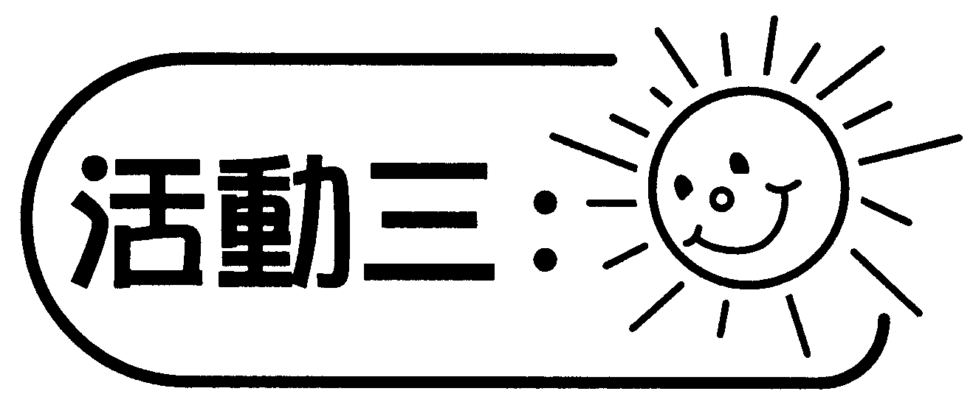
比比看
- 教師出示一些不同國家的紙幣。（可由學生搜集不同國家的紙幣）
- 教師與學生討論其他國家紙幣與香港紙幣不同的地方。

可培養的主要共通能力：
- 協作能力
- 溝通能力
- 批判性思考能力
- 解決問題能力

